Domenica 19 Maggio 2019
CAI VILLASANTA Sez. A.Oggioni

ESCURSIONE sulla VIA DEI FRANCHI : TAPPA N°3
Da Mattie 730mt. al Rif. Amprimo 1385mt.- Bussoleno
- VAL di SUSA - Alpi Cozie – TO - Piemonte

Percorso: Mattie 720mt. per Via Bellando – Cappella Alpe Toglie 1400mt. – ( Rifugio Alpe Toglie 1540mt. facoltativo) - Casa delle Casse 1506mt.- Rifugio Amprimo 1385mt.- Pian Cervetto 1273mt.- Cascina Nuova 1005mt.- Giordani 695mt.
Lunghezza: 13 km circa
Dislivello: 800mt.(alcuni saliscendi)
Difficoltà: E/Escursionistico
Tempo totale: 6.00 ore (tutto il giorno!!)
Segnaletica: Il percorso escursionistico è indicato con segni di vernice gialla oppure con segnavia bianchi e rossi recanti la sigla "SF" Sentiero dei Franchi , oltre che con numerosi cartelli / GTA (quindi stare molto attenti alla segnaletica!!!!!) Su cartina itinerario in viola
Note: Pranzo al sacco o al Rifugio Amprimo
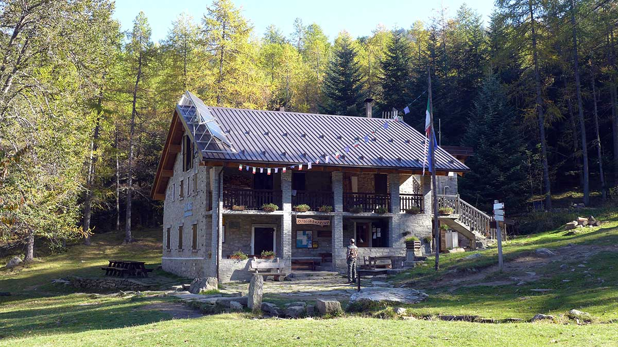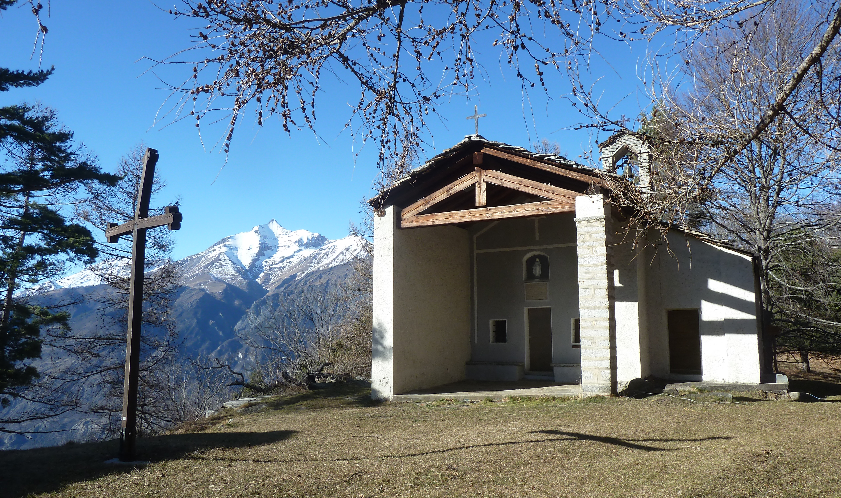

Il Rifugio Onelio AMPRIMO a Pian Cervetto è situato sul versante meridionale della bassa Valle di Susa. La struttura, realizzata nel 1937, è di proprietà del CAI sezione di Bussoleno. Nel settembre del 1944 un incendio, appiccato dai nazi-fascisti durante un rastrellamento nella zona, distrugge completamente il rifugio. Ricostruito e ampliato nel 1945-1946, oggi dispone di 48 posti letto e offre i servizi di bar e ristorante. Raggiungibile con una breve passeggiata tra boschi di faggi e posto ai margini di un’ampia radura, risulta ideale per soggiorni scolastici e per le famiglie che potranno usufruire nel periodo estivo di escursioni con gli asini (la nostra escursione prevede l’arrivo al rifugio nel pomeriggio percorrendo parte del Sentiero dei Franchi). Il Sentiero dei Franchi, nato nel 1980 con l'intento di ripercorrere l'ipotetico cammino di avvicinamento dell'esercito di Carlo Magno alle Chiuse assediate dai Longobardi.L'esercito era comandato da Adelchi, figlio di Desiderio e valoroso condottiero il quale, quando cavalcava durante le battaglie, "era solito portare con sé una mazza di ferro e con quella colpire con forza i nemici abbattendoli con grande strage". Una fonte leggendaria riporta che fu un traditore longobardo, un giullare, che propose a Carlo Magno di guidare la sua armata per sentieri sicuri. Il percorso segue sentieri che nei secoli hanno rappresentato un tracciato privilegiato per pellegrini e viandanti in transito lungo la Valle di Susa. Da Oulx alla Sacra di San Michele, sul versante orografico destro della Valle, oltre 60 km di sentieri sfiorano antiche Certose ed importanti insediamenti religiosi e costituiscono un importante tracciato escursionistico che offre a chi lo percorre l'opportunità di attraversare aree di notevole valore naturalistico (parchi naturali del Gran Bosco di Salbertrand e dell’Orsiera Rocciavrè) e di cogliere ovunque il senso della storia di ieri e di oggi. .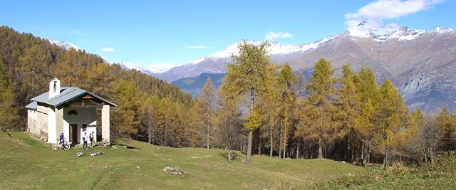

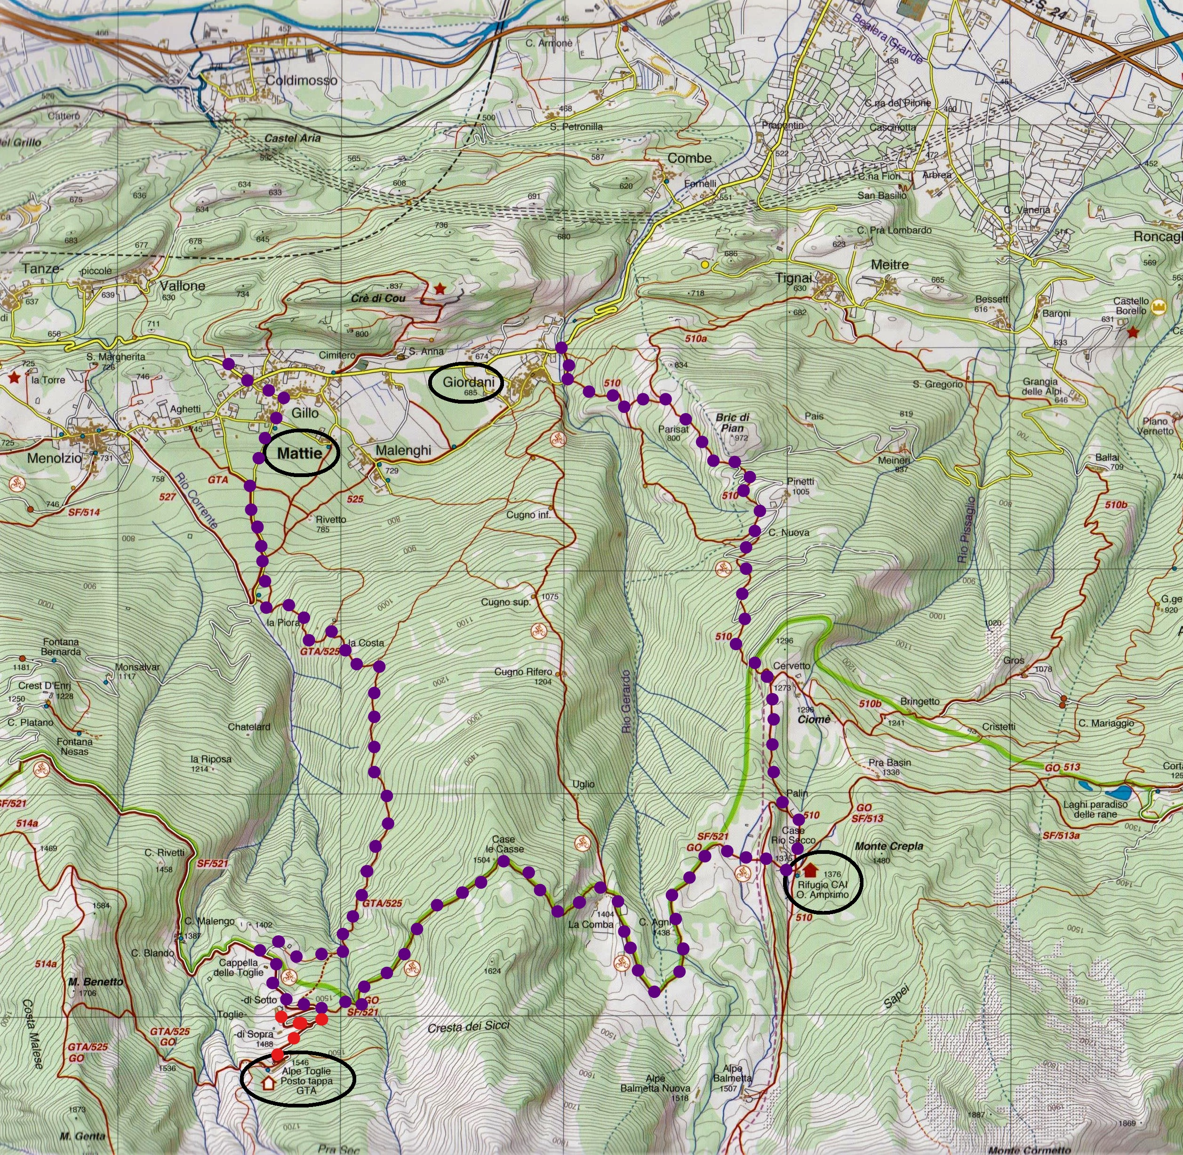

Partenza da Giordani / Bussoleno per rientro a Villasanta: ore 17.00

